Министерство строительства

и жилищно-коммунального хозяйства

Российской Федерации

С В О Д П Р А В И Л | СП 461.1325800.2019

БИОПЕРЕХОДЫ НА ОБЪЕКТАХ ТРАНСПОРТНОЙ ИНФРАСТРУКТУРЫ
Правила проектирования

Издание официальное

Москва 2019

Предисловие

Сведения о своде правил

1 ИСПОЛНИТЕЛЬ – Закрытое акционерное общество «ПРОМТРАНСНИИПРОЕКТ»

2 ВНЕСЕН Техническим комитетом по стандартизации ТК 465 «Строительство»

3 ПОДГОТОВЛЕН к утверждению Департаментом градостроительной деятельности и архитектуры Министерства строительства и жилищно-коммунального хозяйства Российской Федерации (Минстрой России)

4 УТВЕРЖДЕН приказом Министерства строительства и жилищно-коммунального хозяйства Российской Федерации от 16 декабря 2019 г. № 802/пр и введен в действие с 17 июня 2020 г.

5 ЗАРЕГИСТРИРОВАН Федеральным агентством по техническому регулированию и метрологии (Росстандарт)

6 ВВЕДЕН ВПЕРВЫЕ

В случае пересмотра (замены) или отмены настоящего свода правил соответствующее уведомление будет опубликовано в установленном порядке. Соответствующая информация, уведомление и тексты размещаются также в информационной системе общего пользования – на официальном сайте разработчика (Минстрой России) в сети Интернет

© Минстрой России, 2019

Настоящий нормативный документ не может быть полностью или частично воспроизведен, тиражирован и распространен в качестве официального издания на территории Российской Федерации без разрешения Минстроя России

Содержание

1 Область применения ……………………………………………………………...
2 Нормативные ссылки ………………………………………………….…...............
3 Термины, определения и сокращения …………………………………………….
4 Классификация биопереходов и их конструктивные особенности …………….
4.1 Ландшафтный мост ……………………………………………………………
4.2 Биопереход мостового типа ………………………………………………..…
4.3 Подземный биопереход тоннельного (трубного) типа …………………..…
4.4 Многофункциональный биопереход …………………………………………
4.5 Навесной биопереход …………………………………………………………
4.6 Биопереход пандусного типа ……………………………………………..…..
5 Требования к проектированию биопереходов ………………………………..….
5.1 Общие положения ……………………………………………………………..
5.2 Биопереходы на автомобильных и железных дорогах ……………….……..
5.3 Биопереходы на пересечениях путей сезонной миграции северных оленей магистральными трубопроводами ……...................................................................
6 Требования к обустройству биопереходов ………………………………………
6.1 Направляющие ограждения ……………………………………………….…..
6.2 Предупреждающие знаки ………………………………………………..……
7 Требования к эксплуатации биопереходов …..……………………………………
Приложение А Примеры конструкций биопереходов ….…………………………..
Приложение Б Организация озеленения и покрытия биопереходов ……...……….
Библиография ………………………………………………………………………….

Введение
Настоящий свод правил разработан в целях соблюдения требований Федерального закона от 30 декабря 2009 г. № 384-ФЗ «Технический регламент о безопасности зданий и сооружений» и содержит требования к проектированию биопереходов на объектах транспортной инфраструктуры (автомобильные дороги, железные дороги, трубопроводы).
Свод правил разработан авторским коллективом ЗАО «ПРОМТРАНСНИИПРОЕКТ» (д-р техн. наук Л.А. Андреева, канд. техн. наук А.Г. Колчанов, П.А. Костюкевич, И.П. Потапов, А.В. Багинов, И.В. Музыкин).

СВОД ПРАВИЛ
БИОПЕРЕХОДЫ НА ОБЪЕКТАХ ТРАНСПОРТНОЙ ИНФРАСТРУКТУРЫ
Правила проектирования

Wildlife crossings on transport infrustructure objects.
Design rules

Дата введения – 2020–06–17

1 Область применения
Настоящий свод правил определяет требования к проектированию биопереходов на объектах транспортной инфраструктуры (автомобильные дороги, железные дороги, трубопроводы) применительно к физико-географическим условиям Российской Федерации.

2 Нормативные ссылки
В настоящем своде правил использованы нормативные ссылки на следующие документы:
ГОСТ 15150–69 Машины, приборы и другие технические изделия. Исполнения для различных климатических районов. Категории, условия эксплуатации, хранения и транспортирования в части воздействия климатических факторов внешней среды
ГОСТ 32960–2014 Дороги автомобильные общего пользования. Нормативные нагрузки, расчетные схемы нагружения
ГОСТ Р 52289–2004 Технические средства организации дорожного движения. Правила применения дорожных знаков, разметки, светофоров, дорожных ограждений и направляющих устройств
СП 14.13330.2018 «СНиП II-7-81* Строительство в сейсмических районах»
СП 20.13330.2016 «СНиП 2.01.07-85* Нагрузки и воздействия» (с изменениями № 1, № 2)
СП 32.13330.2018 «СНиП 2.04.03-85 Канализация. Наружные сети и сооружения»
СП 35.13330.2011 «СНиП 2.05.03-84* Мосты и трубы» (с изменениями № 1, № 2)
СП 122.13330.2012 «СНиП 32-04-97 Тоннели железнодорожные и автодорожные» (с изменением № 1)

Издание официальное
СП 268.1325800.2016 Транспортные сооружения в сейсмических районах. Правила проектирования
СП 354.1325800.2017 Фундаменты опор мостов в районах распространения многолетнемерзлых грунтов. Правила проектирования и строительства
СП 445.1325800.2018 Водопропускные трубы и системы водоотвода в районах вечной мерзлоты. Правила проектирования
П р и м е ч а н и е – При пользовании настоящим сводом правил целесообразно проверить действие ссылочных документов в информационной системе общего пользования – на официальном сайте федерального органа исполнительной власти в сфере стандартизации в сети Интернет или по ежегодному информационному указателю «Национальные стандарты», который опубликован по состоянию на 1 января текущего года, и по выпускам ежемесячного информационного указателя «Национальные стандарты» за текущий год. Если заменен ссылочный документ, на который дана недатированная ссылка, то рекомендуется использовать действующую версию этого документа с учетом всех внесенных в данную версию изменений. Если заменен ссылочный документ, на который дана датированная ссылка, то рекомендуется использовать версию этого документа с указанным выше годом утверждения (принятия). Если после утверждения настоящего свода правил в ссылочный документ, на который дана датированная ссылка, внесено изменение, затрагивающее положение, на которое дана ссылка, то это положение рекомендуется применять без учета данного изменения. Если ссылочный документ отменен без замены, то положение, в котором дана ссылка на него, рекомендуется применять в части, не затрагивающей эту ссылку. Сведения о действии сводов правил целесообразно проверить в Федеральном информационном фонде стандартов.

3 Термины, определения и сокращения
3.1 Термины и определения
В настоящем своде правил применены следующие термины с соответствующими определениями:
3.1.1 биопереход: Комплекс инженерных сооружений, предназначенный для безопасного пересечения мигрирующими животными линейных объектов транспортной инфраструктуры.
3.1.2 биопереход мостового типа: Искусственное сооружение, обеспечивающее безопасное пересечение мигрирующими животными над автомобильной, железной дорогами или другими линейными объектами транспортной инфраструктуры.
3.1.3 биопереход пандусного типа: Искусственное сооружение с пологими грунтовыми откосами (1:5–1:12) и полотном перехода в уровне проезжей части автомобильной дороги, верхнего строения пути железной дороги или поверхности защитных покрытий трубопроводов.
3.1.4 корнеобитаемый слой: Часть почвенного грунтового слоя, служащая для закрепления и развития корневой системы растения.
3.1.5 ландшафтный мост: Адаптированное к местному природному ландшафту искусственное сооружение, обеспечивающее безопасное пересечение животными линейных объектов транспортной инфраструктуры.
3.1.6 многофункциональный биопереход: Искусственное сооружение, обеспечивающее безопасное пересечение животными объектов транспортной инфраструктуры, имеющее выделенную полосу движения для пешеходов, огражденную от полосы движения животных барьерами.
3.1.7 навесной биопереход: Искусственное сооружение, предназначенное для перемещения белок, куниц, ласок, хорьков, соболей и подобных им видам животных между фрагментами разделенных лесных массивов над объектами транспортной инфраструктуры различной ширины.
3.1.8 направляющее ограждение: Конструкция, устанавливаемая в полосе отвода объекта транспортной инфраструктуры, служащая для защиты участников дорожного движения от непосредственных контактов с животными, а также направляющая их к местам безопасного перехода через дорогу.
3.2 Сокращения
В настоящем своде правил применены следующие сокращения:
ДТП – дорожно-транспортное происшествие;
ООПТ – особо охраняемая природная территория.

4 Классификация биопереходов и их конструктивные особенности
4.1 Ландшафтный мост
Рекомендуемые минимальные необходимые параметры ландшафтных мостов приведены в таблице 4.1.

Т а б л и ц а 4.1
Наименование параметра конструкции | Значение
Ширина конструкции, м | Минимальное: 70
 | Рекомендуемое: не менее 100
Высота ограждения, м | 2,4
Толщина грунтового настила, м | 0,8–2,0
П р и м е ч а н и е – См. также приложение А.

4.2 Биопереход мостового типа
Рекомендуемые минимальные необходимые параметры биопереходов мостового типа приведены в таблице 4.2.

Т а б л и ц а 4.2
Наименование параметра конструкции | Значение
Ширина конструкции, м | Минимальное: 40–50
 | Рекомендуемое: 50–70
Высота ограждения, м | 2,4
Толщина грунтового настила, м | 1,5–2,4
П р и м е ч а н и е – См. также приложение А.

4.3 Подземный биопереход тоннельного (трубного) типа
4.3.1 Подземные биопереходы тоннельного (трубного) типа предусматриваются:
- для животных средних и крупных габаритов (по приложению Б);
- для животных малых габаритов (по приложению Б);
- для амфибий (по приложению Б).
4.3.2 Рекомендуемые минимальные необходимые параметры подземных биопереходов тоннельного (трубного) типа для животных средних и крупных габаритов приведены в таблице 4.3.

Т а б л и ц а 4.3
Наименование параметра конструкции | Значение
Ширина конструкции, м | Минимальное: 17
 | Рекомендуемое: не менее 12
Высота проема, м | Не менее 5
Высота ограждения, м | 4
Толщина грунтового настила, м | Не менее 4,5
П р и м е ч а н и е – См. также приложение А.

4.3.3 Рекомендуемые минимальные необходимые параметры подземных биопереходов тоннельного (трубного) типа для животных малых габаритов приведены в таблице 4.4.

Т а б л и ц а 4.4
Наименование параметра конструкции | Значение
Ширина конструкции, м | Минимальное: 5
 | Рекомендуемое: не менее 6
Высота проема, м | Не менее 3
Высота ограждения, м | 2
Толщина грунтового настила, м | Не менее 4,5
П р и м е ч а н и е – См. также приложение А.

4.3.4 Рекомендуемые минимальные необходимые параметры подземных биопереходов тоннельного (трубного) типа для амфибий приведены в таблице 4.5.

Т а б л и ц а 4.5
Наименование параметра конструкции | Значение
Ширина тропы (рекомендуемая), м | Не менее 0,5
Угол наклона пандусов | Не более 30^{о}
П р и м е ч а н и е – См. также приложение А.

4.4 Многофункциональный биопереход
4.4.1 Многофункциональные биопереходы предусматриваются:
- для прохода животных и человека (многофункциональный подземный биопереход). Конструкции многофункциональных биопереходов могут быть использованы животными и человеком, при этом часть биоперехода для человека (дорожки, тропы для верховой езды и т. д.) должна быть обустроена только с одной стороны конструкции, таким образом, чтобы большая часть биоперехода предусматривалась для прохода животными (см. приложение А);
- пропуска водотока и миграции животных (многофункциональное водопропускное сооружение). Сооружения следует располагать на пересечениях миграционных коридоров и водотоков. Вдоль постоянного водотока, проходящего под дорогой, должно располагаться не менее одной береговой полосы с максимальным поперечным уклоном не более 25°. Ширина береговой полосы – не менее 1,0 м, при длине перехода 10 м – не менее 1,5 м, при длине перехода 15 м и более – не менее 2,0 м. При расположении биоперехода на территории ООПТ вдоль водотоков предусматриваются береговые полосы с обеих сторон водотока с шириной не менее 2 м при длине перехода до 15 м и 2,5 м при длине перехода более 15 м (см. приложение А);
- пропуска водотока и миграции животных по пандусам (модифицированное водопропускное сооружение). Пандусы крепятся на боковых опорных элементах моста с внутренней стороны (см. приложение А).
4.4.2 Рекомендуемые минимальные необходимые параметры многофункциональных подземных биопереходов для прохода животных и человека приведены в таблице 4.6.

Т а б л и ц а 4.6
Наименование параметра конструкции | Значение
Ширина конструкции, м | Минимальное: 5
 | Рекомендуемое: не менее 7
Высота проема, м | Не менее 5
Высота ограждения, м | 2,5
Толщина грунтового настила, м | Не менее 3,5
П р и м е ч а н и е – См. также приложение А.

4.4.3 Рекомендуемые минимальные необходимые параметры многофункционального водопропускного сооружения приведены в таблице 4.7.

Т а б л и ц а 4.7
Наименование параметра конструкции | Значение
Ширина конструкции, м | Минимальное: 2
 | Рекомендуемое: не менее 3
Высота проема, м | Не менее 2
Высота ограждения, м | Не менее 3
Толщина грунтового настила, м | Не менее 4

4.4.4 Рекомендуемые минимальные необходимые параметры модифицированного водопропускного сооружения приведены в таблице 4.8.

Т а б л и ц а 4.8
Наименование параметра конструкции | Значение
Ширина тропы (рекомендуемая), м | Рекомендуемое: не менее 0,5
Высота проема, м | Не менее 2
Угол наклона пандусов | Не более 30^{о}

4.5 Навесной биопереход
Параметры конструкций навесного биоперехода варьируются в соответствии с биологическими особенностями проживающей на застраиваемой территории популяции.
4.6 Биопереход пандусного типа
Параметры конструкций биоперехода пандусного типа варьируются в соответствии с биологическими особенностями проживающей на застраиваемой территории популяции.

5 Требования к проектированию биопереходов
5.1 Общие положения
5.1.1 Биопереходы являются инженерными сооружениями капитального строительства, предназначенными для обеспечения безопасного пересечения животными объектов транспортной инфраструктуры, пересекающих пути их сезонных миграций и расчленяющих на отдельные фрагменты ареалы традиционного обитания.
5.1.2 Расчетные характеристики грунтов оснований и материалов конструкций, архитектурно-планировочные решения и требования к сооружениям биопереходов назначают с использованием результатов инженерных изысканий [3], [4].
5.1.3 При проектировании биопереходов следует обеспечивать:
- надежность, долговечность и безопасность сооружений в соответствии с требованиями [1] и [2];
- функциональность, прочность, архитектурные решения (с учетом специфики прилегающих природных территорий и объектов транспортной инфраструктуры);
- мероприятия по охране окружающей среды (в том числе по предотвращению заболачивания, проявления термокарстовых, эрозионных, наледных, гололедных и других опасных природных процессов и явлений), по поддержанию экологического равновесия, сохранению биоразнообразия и охране рыбных запасов;
- учет прогнозов перспективного развития дорожной сети, реконструкции имеющихся и строительства новых подземных и наземных коммуникаций, населенных пунктов на территориях, примыкающих к биопереходу, освоения земель в сельскохозяйственных целях;
- применение экологически безопасных строительных материалов и технологий.
5.1.4 Места размещения биопереходов и требования к их обустройству определяются на основании данных по учету видов и расположению мест обитания животных, представленных подведомственными службами Министерства й7природы Российской Федерации.
5.1.5 Выбор мест размещения биопереходов должен быть обоснован прогнозом путей пересечения животными, которые концентрируются на отдельных небольших по протяженности участках, объектов транспортной инфраструктуры; местоположение мест размещения биопереходов устанавливают в результате анализа данных по ДТП с животными.
5.1.6 Расположение и конструкции биопереходов должны обеспечивать привычную для животных возможность обзора прилегающей территории.
5.1.7 Интервалы между биопереходами в случае обитания различных популяций составляют 1–3 км.
5.1.8 Проектные решения конструкций биопереходов должны предусматривать защиту животных от ослепления светом фар транспортных средств и от их шума путем устройства свето- и шумозащитных конструкций (в соответствии с указаниями ГОСТ 32960), земляных валов, стен, плотных кустарниковых насаждений.
5.1.9 Доступ пешеходов на биопереходы, предназначенные для животных, должен быть ограничен с помощью устройства ограждений, предупреждающих знаков.
5.1.10 Конструкции биопереходов должны предусматривать сохранение и устройство привычных для животных настилов в виде характерных для данной местности грунтового покрытия и растительности.
5.1.11 Благоустройство территории на подходах к биопереходу должен имитировать привычные для животных места обитания. Деревья и плотные кустарники размещают по боковым участкам. Центральная часть биопереходов должна быть открытой (с просматриваемым маршрутом), иметь травяной покров. На подъеме на биопереход необходимо размещать кустарники/валуны/гальку для создания убежищ для грызунов, насекомоядных и рептилий.
5.1.12 Конструкция грунтового настила биоперехода должна быть устойчивой к механическому разрушению при проходе стад копытных (парнокопытных) животных и позволять осуществлять восстановление нарушенного растительного покрова при выявлении локальных нарушений.
5.1.13 При высоте пролетов подземных биопереходов от 3 м должна обеспечиваться инсоляция для поддержания вегетационных процессов растительного покрова и обеспечения комфортного прохода животных.
5.1.14 Боковые стенки входов в трубу или тоннель подземного биоперехода должны быть пологими.
5.1.15 Направляющее ограждение для амфибий на биопереходах должно иметь высоту не менее 0,4 м и быть выполнено из водонепроницаемого материала.
5.1.16 При проектировании биоперехода следует предусматривать возможность механического скашивания травяного покрова на прилегающей поверхности на расстояние до 1 м от биоперехода.
5.1.17 Внутри подземного биоперехода следует укладывать настилы из природных материалов (бревна, скальная наброска, валуны и др.).
5.1.18 Толщина грунтового настила должна быть достаточной для развития корневой системы и роста деревьев высотой 2,4–5 м для сохранения влаги в почве. В пределах корнеобитаемого слоя должна применяться многослойная конструкция почвенно-грунтового профиля с чередованием прослоек песчаного, глинистого и растительного грунта, обеспечивающая оптимальный режим его тепло- и влагообеспеченности.
5.1.19 На грунтовых покрытиях пролетов центральной части ландшафтного моста или биоперехода мостового типа, на подходах к нему и на прилегающих территориях следует высаживать растения, соответствующие местной растительности.
5.1.20 Для интеграции биоперехода в местные условия локальный рельеф может быть воссоздан на его поверхности за счет устройства углублений и возвышений.
5.1.21 При разделении полос движения животных между данными полосами не должно быть препятствий для их свободного прохода.
5.1.22 Допускается строительство ландшафтных мостов в горной местности на участках с возвышениями. Если биопереход построен на равнинной местности, то входные группы должны иметь пологие склоны (1:5–1:12).
5.1.23 Система водоотвода на территории биоперехода должна быть запроектирована по СП 32.13330, СП 445.1325800.
5.2 Биопереходы на автомобильных и железных дорогах
5.2.1 При проектировании биопереходов мостового типа и ландшафтных мостов для пропуска мигрирующих животных над автомобильной или железной дорогой расчетные нагрузки на несущие конструкции принимают по СП 20.13330.
5.2.2 Конструктивные решения по биопереходам мостового типа следует принимать по СП 35.13330.
5.2.3 При проектировании и выборе конструктивных решений биопереходов тоннельного (трубного) типа следует руководствоваться СП 122.13330 и СП 35.13330.
5.2.4 При выборе конструктивных решений биопереходов навесного типа следует руководствоваться СП 35.13330.
5.2.5 Расчет несущих конструкций и оснований следует выполнять в соответствии с СП 35.13330 и СП 122.13330.
5.2.6 Сейсмостойкость определяют в соответствии с СП 14.13330 и СП 268.1325800.
5.3 Биопереходы на пересечениях путей сезонной миграции северных оленей магистральными трубопроводами
5.3.1 На биопереходе на пересечениях путей сезонной миграции северных оленей магистральными трубопроводами предусматривается система снегозащиты.
5.3.2 Система снегозащиты биоперехода проектируется с учетом особенностей снегометелевого переноса на конкретном участке ландшафта на основе результатов снегомерных съемок при инженерных и инженерно-экологических изысканиях. Подмостовые габариты перехода (под эстакадами) должны быть достаточными для выноса снеговых отложений из-под моста или эстакады под трубопроводом при метелях. Количество пролетов должно быть не менее двух, ширина пролетов – не менее 24 м, габарит над расчетным снеговым покровом – не менее 3,5 м.
5.3.3 На многолетнемерзлых грунтах оснований следует применять термоопоры из полых металлических труб диаметром 500 мм и более, погружаемые в мерзлый грунт на глубину сезонного промерзания методом забивки в буровые скважины диаметром на 2–5 см меньше наружного диаметра трубы в соответствии с СП 354.1325800.
5.3.4 При проектировании биопереходов мостового типа и ландшафтных мостов в районах распространения многолетнемерзлых грунтов на биопереходах через автомобильные дороги следует обеспечивать сохранение природного грунта на подходах к мосту на расстоянии до 100 м. При проектировании биопереходов пандусного типа через железные дороги в условиях арктической тундры при управляемой миграции северных оленей ширину прохода (скотопрогона) через дорогу следует принимать в пределах 200–300 м, а вдоль дороги на протяжении 100 м за пределами ветровой тени дороги – устанавливать ограждающие снегонезаносимые конструкции. Выбор параметров биоперехода определяют в соответствии с пунктом 5.21 СП 35.13330.2011.
5.3.5 На пересечениях с магистральными нефтепроводами и газопроводами биопереходы проектируют в зависимости от рельефа под трубопроводом биопереход:
- пандусного типа;
- подземный биопереход с обеспечением требуемого для животных габарита прохода под эстакадой.

6 Требования к обустройству биопереходов
6.1 Направляющие ограждения
6.1.1 Установка ограждений определяется с учетом следующих факторов:
- категория автомобильной дороги;
- количество ДТП, связанных с наездом на животных;
- вид популяций животных и интенсивность их миграций через дорогу.
6.1.2 Направляющие ограждения предусматриваются для защиты водителей от внезапного появления животных на проезжей части автомобильной дороги, а также для направления их к местам переходов (подземного или надземного типов) через дорогу.
6.1.3 Требования к ограждениям на биопереходах приведены в [5].
6.1.4 Элементы ограждения должны быть изготовлены в климатическом исполнении в соответствии с ГОСТ 15150.
6.2 Предупреждающие знаки
Места перехода животных через автомобильную дорогу должны быть обустроены техническими средствами организации дорожного движения в соответствии с ГОСТ Р 52289.

7 Требования к эксплуатации биопереходов
7.1 Все части пролетных строений, видимые поверхности опор и труб должны быть доступны для осмотра и ухода, для чего следует устраивать проходы, люки, лестницы, перильные ограждения (высотой не менее 1,10 м), смотровые приспособления.
7.2 При проектировании биопереходов мостового типа в проектной документации следует предусматривать установку марок или других приспособлений для крепления приборов при осуществлении контроля за деформациями и напряженным состоянием отдельных элементов конструкций.
7.3 Функциональное использование подмостового пространства в качестве биоперехода (в пределах горизонтальной̆ проекции моста) должно быть обосновано в проекте сооружения.

Приложение А

Примеры конструкций биопереходов

А.1 Ландшафтный мост

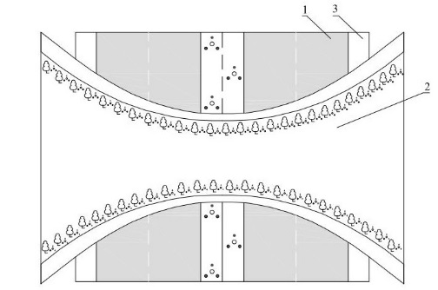

1 – проезжая часть; 2 – верхнее полотно; 3 – обочина проезжей части

Рисунок А.1 – Ландшафтный мост (план)

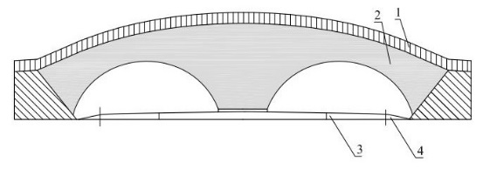

1 – верхнее полотно; 2 – естественное грунтовое основание; 3 – проезжая часть; 4 – обочина

Рисунок А.2 – Ландшафтный мост (поперечный профиль)

А.2 Биопереход мостового типа

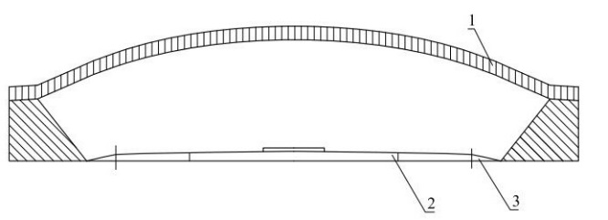
1 – верхнее полотно; 2 – проезжая часть; 3 – обочина

Рисунок А.3 – Биопереход мостового типа (поперечный профиль)

А.3. Подземный биопереход тоннельного (трубного) типа

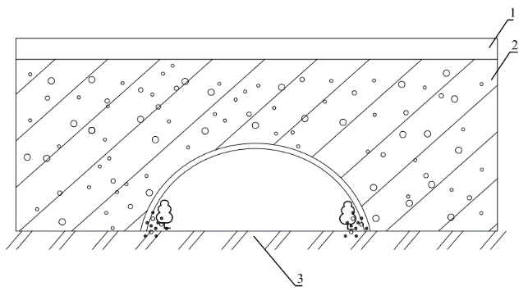
1 – проезжая часть; 2 – естественный грунт; 3 – зона прохода для животных

Рисунок А.4 – Подземный биопереход тоннельного типа для животных малых, средних и крупных габаритов (профиль)

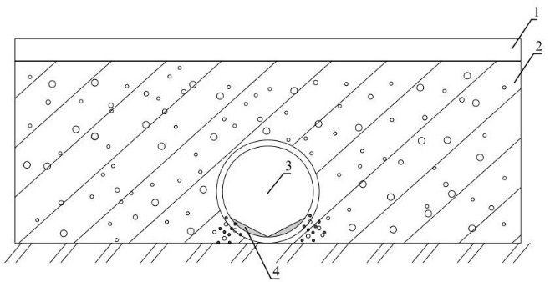

1 – проезжая часть; 2 – естественный грунт; 3 – зона прохода для амфибий; 4 – пандус

Рисунок А.5 – Подземный биопереход трубного типа для амфибий (профиль)

А.4 Многофункциональный биопереход

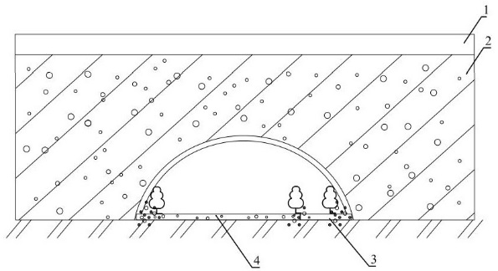

1 – проезжая часть; 2 – естественный грунт; 3 – зона прохода для человека; 4 – зона прохода для животных

Рисунок А.6 – Многофункциональный подземный биопереход для прохода животных и человека (поперечный профиль)

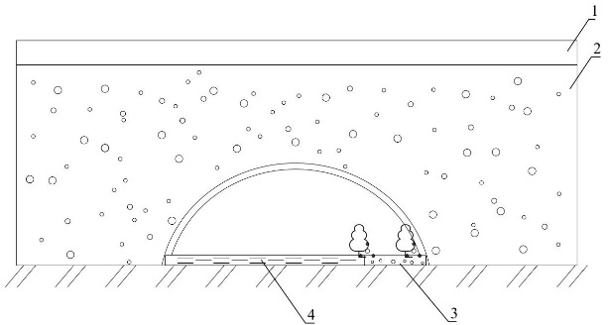

1 – проезжая часть; 2 – естественный грунт; 3 – зона прохода для животных; 4 – водный канал

Рисунок А.7 – Многофункциональное водопропускное сооружение
(поперечный профиль)

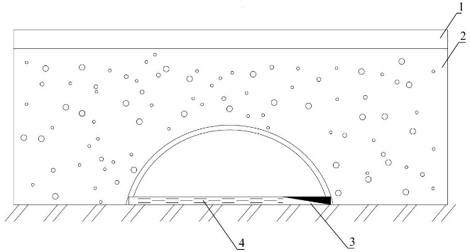

1 – проезжая часть; 2 – естественный грунт; 3 – пандус для прохода животных; 4 – водный канал

Рисунок А.8 – Модифицированное водопропускное сооружение (поперечный профиль)

А.5 Навесной биопереход

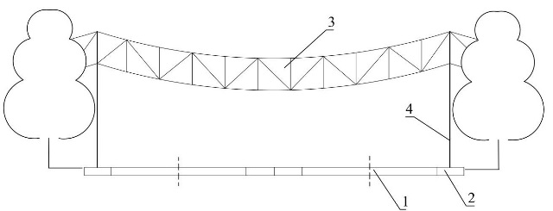

1 – проезжая часть; 2 – обочина; 3 – канатная конструкция; 4 – опора

Рисунок А.9 – Навесной биопереход (поперечный профиль)

А.6 Биопереход пандусного типа

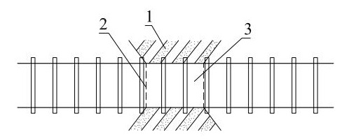

1 – пологий грунтовый откос; 2 – верхнее строение пути железной дороги; 3 – траектория маршрута миграции

Рисунок А.10 – Биопереход пандусного типа (план)

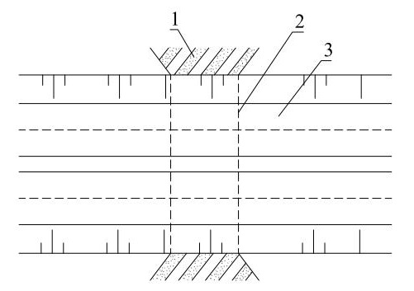

1 – пологий грунтовый откос; 2 – траектория маршрута миграции; 3 – проезжая часть автомобильной дороги

Рисунок А.11 – Биопереход пандусного типа (план)

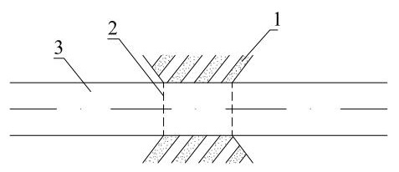

1 – пологий грунтовый откос; 2 – траектория маршрута миграции; 3 – поверхность трубопровода

Рисунок А.12 – Биопереход пандусного типа (план)

Приложение Б

Организация озеленения и покрытия биопереходов

Т а б л и ц а Б.1
Вид фауны | Организация озеленения и покрытия на биопереходе
 | Растительность |  |  | Покрытие (грунт/водоем)
 | Плотное насаждение деревьев (имитация лесной зоны) | Кустарники и травы | Зоны обзора (проемы, просветы) | Минимальное | Рекомендуемое
1 Олень, зубр, медведь | Рекомендуется | Рекомендуется | Рекомендуется | Не допускается | Допускается
2 Косуля | – | Рекомендуется | Рекомендуется | Допускается | Допускается
3 Кабан, волк | – | Рекомендуется | – | Не допускается | Допускается
4 Рысь, лиса, куница | Рекомендуется | Рекомендуется | – | Не допускается | Допускается
5 Заяц | – | Рекомендуется | Рекомендуется | Допускается | Допускается
6 Барсук | – | Рекомендуется | – | Допускается | Допускается
7 Хорек | – | Рекомендуется | – | Допускается | Допускается
8 Выдра, бобр | – | Рекомендуется | – | Допускается | Рекомендуется
9 Рептилии | – | Рекомендуется | Рекомендуется | Допускается | Рекомендуется
10 Земноводные | – | Рекомендуется | Рекомендуется | Допускается | Рекомендуется
П р и м е ч а н и е – Строки 1–3 – животные крупных габаритов; строка 4 – животные средних габаритов; строки 5–8 – животные малых габаритов; строки 9–10 – амфибии.

Библиография

[1] Федеральный закон от 30 декабря 2009 г. № 384-ФЗ «Технический регламент о безопасности зданий и сооружений»
[2] Постановление Правительства Российской Федерации от 23 января 2016 г. № 29 «Об утверждении требований по обеспечению транспортной безопасности объектов транспортной инфраструктуры по видам транспорта на этапе их проектирования и строительства и требований по обеспечению транспортной безопасности объектов (зданий, строений, сооружений), не являющихся объектами транспортной инфраструктуры и расположенных на земельных участках, прилегающих к объектам транспортной инфраструктуры и отнесенных в соответствии с земельным законодательством Российской Федерации к охранным зонам земель транспорта, и о внесении изменений в Положение о составе разделов проектной документации и требованиях к их содержанию»
[3] СП 11-103-97 Инженерно-гидрометеорологические изыскания для строительства
[4] ВСН 156-88 Инженерно-геологические изыскания железнодорожных, автодорожных и городских мостовых переходов
[5] ОДМ 218.6.023-2017 Методические рекомендации по обеспечению безопасности дорожного движения на участках пересечения автомобильными дорогами путей миграции животных

УДК 624 ОКС 93.040

Ключевые слова: биопереход, ландшафтный мост, подземный биопереход, биопереход для амфибий, проектирование, транспортная инфраструктура

Руководитель организации-разработчика

ЗАО «ПРОМТРАНСНИИПРОЕКТ»

Исполнительный директор А.Ю. Эглескалн

Руководитель разработки
Зам. директора по науке Л.А. Андреева

Начальник отдела
Комплексных исследований,
стандартизации и логистического
сопровождения проектов И.П. Потапов

